2016注册会计师《审计》高频考点：审计会计估计
我们一起来学习2016《审计》高频考点：审计会计估计。本考点属于《审计》第十七章其他特殊事项的审计第一节审计会计估计的内容。
【内容导航】
1. 风险评估程序和相关活动
2. 识别和评估重大错报风险
3. 应对评估的重大错报风险
4. 实施进一步实质性程序以应对特别风险
5. 评价会计估计的合理性并确定错报
【考频分析】
考频：★★★
复习程度：理解掌握本考点。本考点通常是客观题的命题点。
【高频考点】审计会计估计
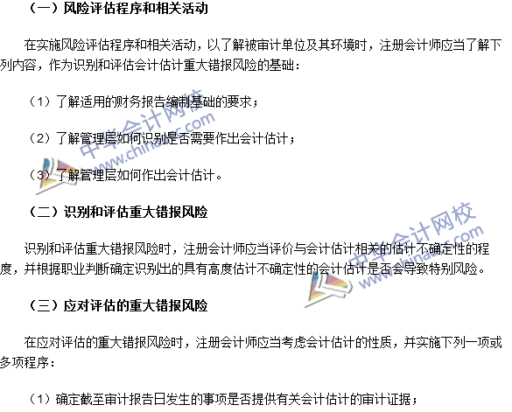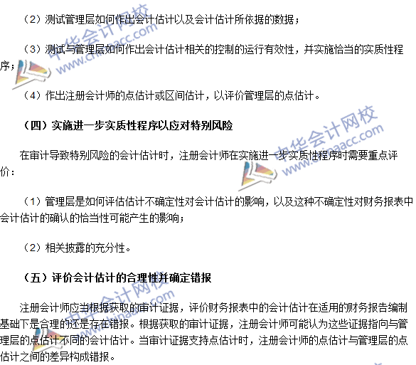

2016注册会计师《审计》高频考点：关联方的审计
我们一起来学习2016《审计》高频考点：关联方的审计。本考点属于《审计》第十七章其他特殊事项的审计第二节关联方的审计的内容。
【内容导航】
1. 风险评估程序和相关活动
2. 识别和评估重大错报风险
3. 针对重大错报风险的应对措施
4. 评价会计处理和披露
5. 其他相关审计程序
【考频分析】
考频：★★★
复习程度：理解掌握本考点。本考点通常是客观题的命题点。
【高频考点】关联方的审计
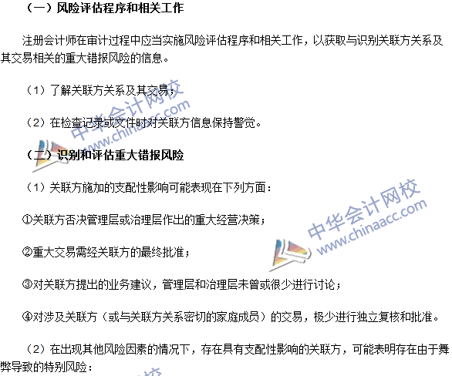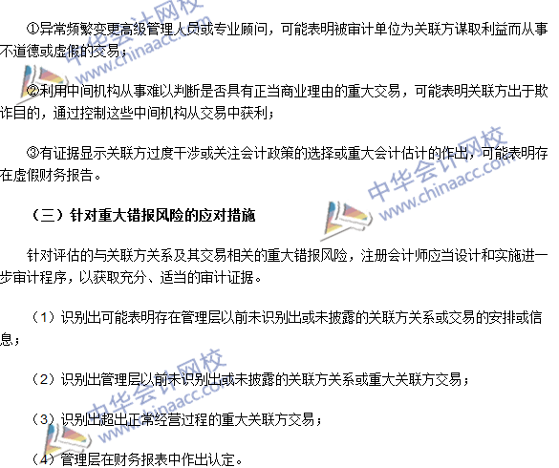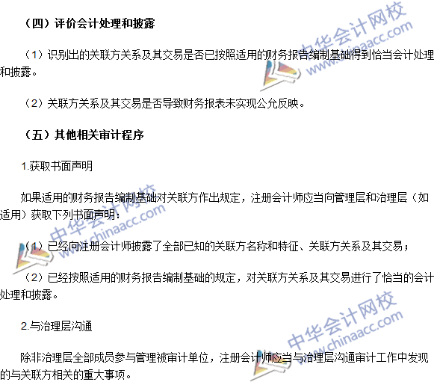

2016注册会计师《审计》高频考点：持续经营假设
我们一起来学习2016《审计》高频考点：持续经营假设。本考点属于《审计》第十七章其他特殊项目的审计第三节考虑持续经营假设的内容。
【内容导航】
1. 双方责任
2. 风险评估程序和相关活动
3. 评价管理层对持续经营能力做出的评估
4. 超出管理层评估期间的事项或情况
5. 识别出事项或情况时实施追加的审计程序
6. 审计结论与报告
【考频分析】
考频：★★★★★
复习程度：理解掌握本考点。本考点非常重要，各种题型均有可能涉及。
【高频考点】持续经营假设
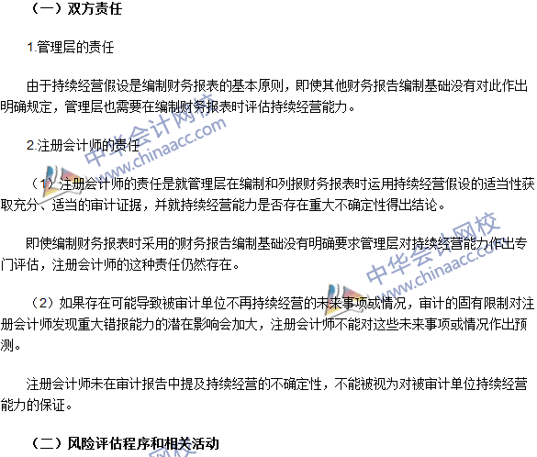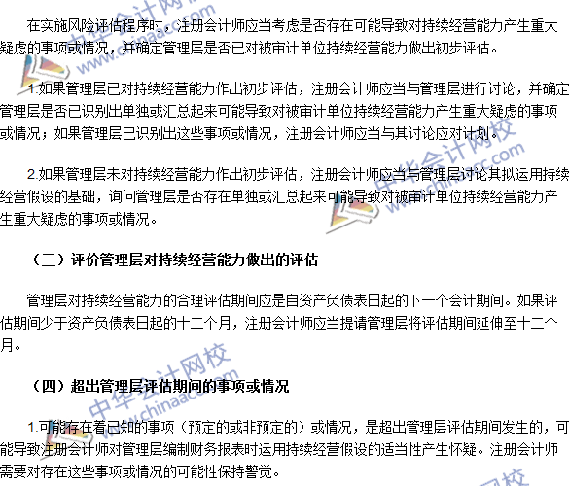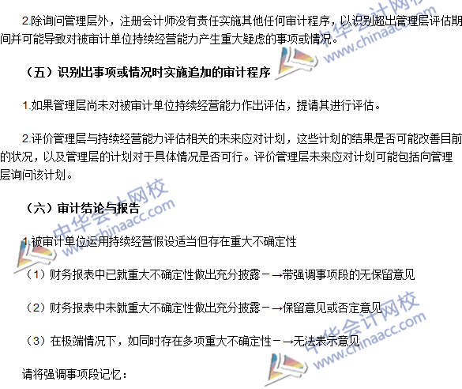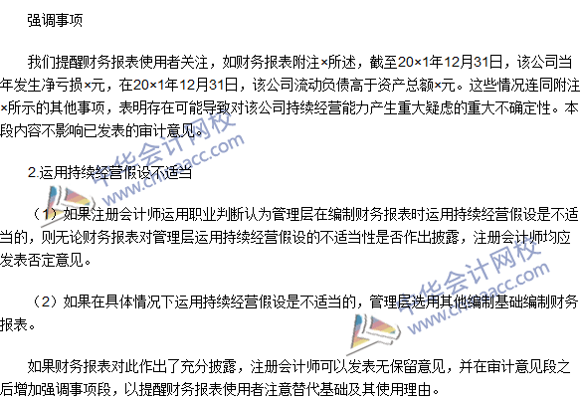

注会《审计》高频考点：首次接受委托时对期初余额的审计
我们一起来学习2016《审计》高频考点：首次接受委托时对期初余额的审计。本考点属于《审计》第十七章其他特殊事项的审计第四节首次接受委托时对期初余额的审计的内容。
【内容导航】
1. 审计后无法获取有关期初余额的充分、适当的审计证据
2. 期初余额存在重大错报对审计报告的影响
3. 会计政策变更对审计报告的影响
4. 前任注册会计师对上期财务报表出具了非无保留审计报告
【考频分析】
考频：★★★
复习程度：理解掌握本考点。本考点通常会结合后面章节知识点在综合题中考查。
【高频考点】首次接受委托时对期初余额的审计
